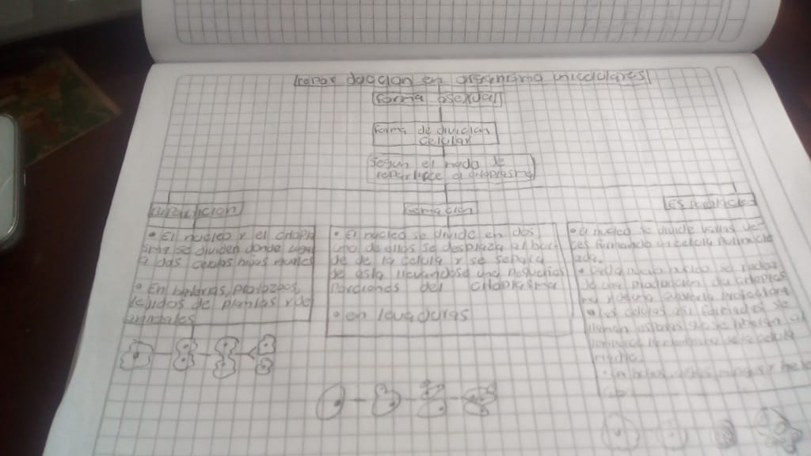

2 resumen: La reproducción sexual es el proceso de crear un nuevo organismo descendiente a partir de la combinación de material genético de dos organismos con material genético similar, comenzando con un proceso que se denomina meiosis, que es un tipo especializado de división celular; el cual se produce en organismos eucariotas.

Evaluación:

1. AL ESTUDIAR LA POLINIZACIÓN DE DIFERENTES ESPECIES DE PLANTAS, UN INVESTIGADOR ENCONTRÓ, QUE DURANTE DOS MESES DEL AÑO, UNA ESPECIE DE COLIBRÍ DE PICO LARGO VISITABA CON MÁS FRECUENCIA FLORES DE COROLA CORTA QUE DE COROLA LARGA. PROPON UNA HIPÓTEIS SOBRE CUAL PUEDE SER LA EXPLICACIÓN DE DICHO FENÓMENO.

2. ¿CUAL ES LA RAZÓN PARA QUE LOS INJERTOS EXITOSOS INVOLUCREN SOLAMENTE A PLANTAS MUY CERCANAS TAXONÓMICANTE?

3. PROPON DOS PLANTAS QUE REÚNAN LAS CONDICIONES DADAS PARA REALIZAR UN INJERTO EXITOSO.

Solución:

2: Respuesta: esto es debido a la misma razón por la cual se demoran en los hospitales a la hora de necesitar un trasplante, su injerto debe tener una estructura genética similar para que la planta no lo rechaza. En los humanos debe haber una coincidencia genética demasiado alta para que se logre trasplantar un órgano. Y aun así el paciente va a tener que estar sometido bajo inmuno depresores.

3: Respuesta: mora y fresa y manzana guayaba y pera